

Pozvánka na slavnostní zasedání
Odborné rady historie při
Okresním sdružení hasičů SH ČMS Pardubice

Vážení přátelé dovoluji si Vás pozvat na slavnostní první zasedání Odborné rady historie Okresního sdružení hasičů SH ČMS Pardubice, které se koná dne 21. března 2013 od 16.00 hodin v prostorách HZS na adrese Pardubice, Teplého 1526

PROGRAM JEDNÁNÍ :

- Zahájení p. Cerman
- Plán práce na rok 2013 p. Bolehovský
- Předávání pamětních medailí
- Diskuse
- Závěr

Pokud možno v uniformě
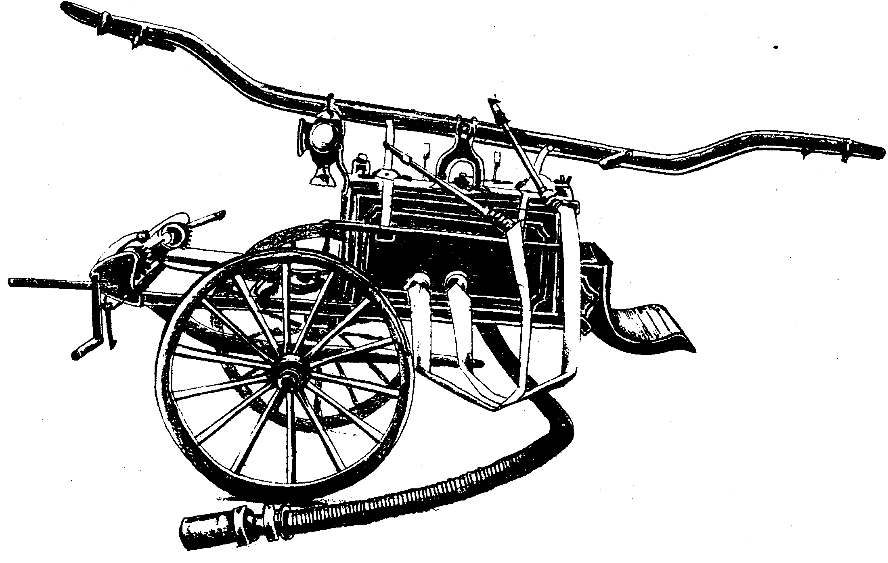
Vedoucí Odborné rady historie
Bohuslav CERMAN

